Progetto Alternanza Scuola Lavoro

|  |  |
| --- | --- |
| Studente | **Francesco Gobbi** |
| Istituto Scolastico di Appartenenza | **I.T.I G.Marconi – Dalmine (BG)** |
| Periodo di Alternanza Scuola Lavoro dal | **15/06/2022** |
| Al | **08/07/2022** |
|  |  |

Specifiche funzionali

|  |  |
| --- | --- |
| Versione | **1.0** |
| Data emissione | **20/06/2022** |
| Redatto da | **Francesco Gobbi** |
| Approvato da | **Fabio Ingrao** |

Sommario

INTRODUZIONE 3

Scopo 3

Definizioni e acronimi 3

MODELLO DEGLI USE CASE 4

Catalogo degli use case 4

GESTIRE LE MODALITA’ DI ACCESSO AL SISTEMA 4

UC01 – Login al sistema 5

Scopo 5

Requisiti di sicurezza 5

Descrizione Caso d’uso 5

Informazioni Trattate 5

Messaggi 6

Controlli 6

Proposta di mockup 7

GESTIONE ORDINI E DETTAGLIO COMMESSE 7

UC02 – Ricerca 7

Scopo 7

Requisiti di sicurezza 7

Descrizione Caso d’uso 7

Informazioni Trattate 9

Messaggi 10

Controlli 10

Proposta di mockup 11

UC03 – Inserimento 11

Scopo 12

Requisiti di sicurezza 12

Descrizione Caso d’uso 12

Informazioni Trattate 12

Messaggi 12

Controlli 12

Proposta di mockup 12

UC04 – Aggiorna 12

Scopo 12

Requisiti di sicurezza 12

Descrizione Caso d’uso 12

Informazioni Trattate 12

Messaggi 12

Controlli 12

Proposta di mockup 12

|  |  |  |
| --- | --- | --- |
| **Data** | **Versione** | **Descrizione** |
|  |  |  |
|  |  |  |

# INTRODUZIONE

Il presente capitolo presenta lo scopo del documento, il suo campo di applicazione, i riferimenti utilizzati per la sua creazione, oltre alla specifica degli acronimi utilizzati.

## Scopo

Il presente documento intende descrivere le funzionalità applicative del software ……;

____

## Definizioni e acronimi

|  |  |
| --- | --- |
| Acronimo | Definizione |
| Web Application | Indica tutte le applicazioni accessibili e fruibili via Web per mezzo di una rete privata o pubblica. |
| Application Maintenance | Disciplina specifica IT dedicata alla manutenzione corretta e all’evoluzione dell’applicazioni software. |
| Application Server | Tipologia di server con una infrastruttura in grado di fornisce le funzionalità di supporto e esecuzione di applicazioni. |
| Web Server | Applicazione software in grado di gestire le richieste di trasferimento di pagine web di un cliente; tipicamente viene eseguito su un server. |
| Project Manager | È un ruolo di gestione delle operazioni in un’azienda |
| Sheet (Excel) | È un foglio di calcolo d’Excel |
| Importo d’ordine | È il pagamento massimo dell’ordine. |
| Topo | La tipologia si offerta scelta |
| Dati codificati | Dati che raramente cambiano |
| BO | Buono d’ordine |
| CMS | Codice commessa |
| SUB | Subappalto |
| SAL | Stati avanzamento mensili |
| RIF | Richiesta Intervento Funzionale |
| CRUD | Create Read Update Delete |
| NumericBox | Area di testo per l’inserimento di un valore numerico |
| ListBox | Area di testo per la selezione di un campo in una lista |
| TextBox | Area di testo per l’inserimento di frasi |

# MODELLO DEGLI USE CASE

## Catalogo degli use case

La tabella che segue descrive i casi d’uso del servizio Web ….

| Requisito Funzionale | Caso d’Uso | Descrizione |
| --- | --- | --- |
| RF01- GESTIRE LE MODALITA’ DI ACCESSO AL SISTEMA | UC01 – Login al Sistema | Si descrivono le regole e le modalità di accesso al sistema. |
| RF02- Gestioni ordini e dettaglio commesse | UC02 – Ricerca | Si descrivono i parametri di ricerca nel sistema |
| UC03 – Inserimento | Si descrivono i parametri di inserimento dei dati nel sistema |
| UC04 – Modifica | Si descrivono i parametri di modifica dei dati nel sistema |
| UC05 – Elimina | Si descrivono i parametri di eliminazione dei dati nel sistema |
| UC06 – Lettura | Si descrivono i parametri di lettura dei dati nel sistema |
| RF03 - Gestire gli Stati di Avanzamento | UC07 – Inserimento | Si descrivono i parametri di inserimento dei dati nel sistema |
| UC08 – Modifica | Si descrivono i parametri di modifica dei dati nel sistema |
| UC09 – Elimina | Si descrivono i parametri di eliminazione dei dati nel sistema |
| UC010 – Lettura | Si descrivono i parametri di lettura dei dati nel sistema |

# GESTIRE LE MODALITA’ DI ACCESSO AL SISTEMA

L’obbiettivo di questo requisito e quello di garantire l’accesso delle utenze alla Web Application

## UC01 – Login al sistema

### Scopo

Lo scopo di questo UC è quello di permettere all’utente abilitato di accedere al sistema XXXX.

### Requisiti di sicurezza

L’operatore deve essere censito nel sistema.

### Descrizione Caso d’uso

* Scenario principale UC01-01
* Il sistema presenta una pagina con i campi User e Password, presenta inoltre il pulsante “Login” e “Annulla”
* Se l’operatore preme sul tasto annulla, lo UC procede con lo scenario alternativo UC01-03.
* L’operatore inserisce l’utenza e la password e preme il tasto “Login”
* Il Sistema verifica che l’operato con le credenziali appena inserite sia censito e quindi abilitato ad accedere al sistema.
* Se le credenziali sono corrette il sistema visualizza la pagina numero 1
* Nel caso in cui le credenziali non sono corrette lo UC procede con lo scenario alternativo UC01-02
* Il caso d’uso termina
* Scenario alternativo UC01-02
* Il sistema mostra il messaggio UC01-MESS01 che invita l’operatore a verificare le credenziali inserite
* Il caso d’uso termina
* Scenario alternativo UC01-03
* Il sistema mostra il messaggio UC01-MESS02 impedendo all’utente di accedere alla Web Application.
* Se l’utente vuole accedere con le proprie credenziali, lo UC procede con lo scenario alternativo UC01-04.
* Il caso d’uso termina
* Scenario alternativo UC01-04
* L’operatore seleziona il bottone/link “login”, lo UC procede con lo scenario principale UC01-01.
* Il caso d’uso termina

### Informazioni Trattate

Di seguito si presentano le informazioni che il caso d’uso adopera per far accedere al sistema un operatore

|  |  |
| --- | --- |
| Campo | Contenuto |
| User | Il contenuto di questo campo deve essere una casella di posta elettronica |
| Password | Qualunque valore alfanumerico. |

### Messaggi

|  |  |  |  |
| --- | --- | --- | --- |
| Codice | Tipo | Testo Messaggio | Note |
| UC01-MESS01 | Bloccante | User e Password invalide |  |
| UC01-MESS02 | Bloccante | È obbligatorio il login da parte dell’operatore |  |
|  |  |  |  |

### Controlli

I controlli necessari per la login al sistema sono:

|  |  |  |  |  |
| --- | --- | --- | --- | --- |
| Campo | Tipo | Len | Controllo | Dati codificati |
| User | Testo | 200 | Il campo deve contenere un valore che rappresenti una casella di posta elettronica |  |
| Password | Test | 20 | Qualunque valore alfanumerico, deve avere almeno una maiuscola, almeno 4 numeri e un carattere speciale. |  |

### Proposta di mockup

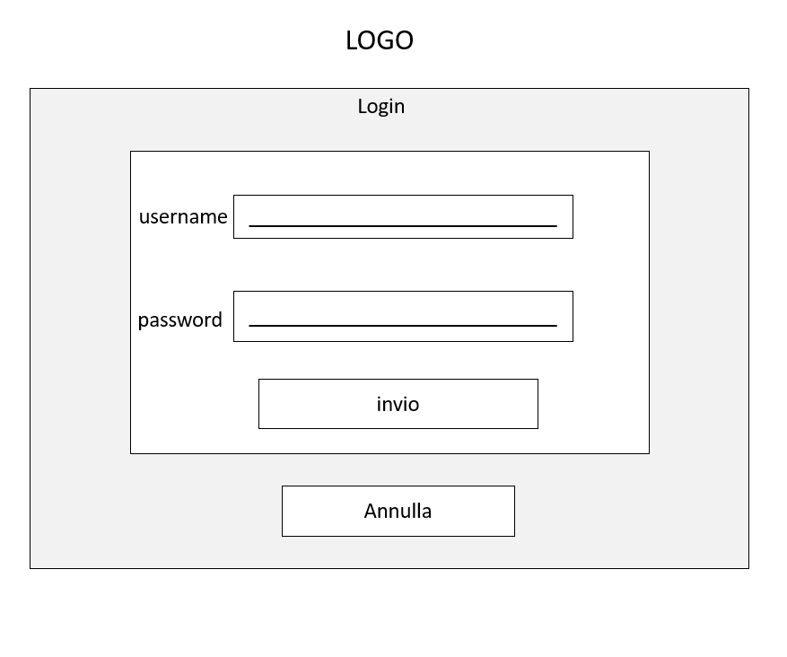

# GESTIONE ORDINI E DETTAGLIO COMMESSE

L’obbiettivo di questo requisito e quello di garantire un CRUD dei dati sugli ordini e commesse.

## UC02 – Ricerca

### Scopo

Lo scopo di questo UC è quello di permettere all’operatore la ricerca selettiva dei dati del sistema XXXX.

### Requisiti di sicurezza

Nessuno.

### Descrizione Caso d’uso

* Scenario principale UC02-01
  + Il sistema mostra una ricerca mediante molteplici parametri e un bottone per l’avvio.
  + L’operatore seleziona il metodo di ricerca attraverso delle CheckBox.
  + Se l’operatore seleziona più di un metodo, lo UC procede con lo scenario alternativo UC02-10.
  + L’operatore sceglie la ricerca per “Cliente”, a questo punto seleziona nella ListBox un cliente e preme il pulsante “Ricerca”.
  + Se non viene scelto alcun elemento presente nella lista, lo UC procede con lo scenario alternativo UC02-11.
  + Il sistema ricerca e restituisce soltanto i dati col cliente uguale a quello selezionato.
  + Se non viene trovato nessun cliente, lo UC procede con lo scenario alternativo UC02-02.
  + Altrimenti se il sistema trova dati che corrispondono al cliente ricercato, li mostra a schermo.
  + Se l’operatore sceglie la ricerca per “Gare”, lo UC procede con lo scenario alternativo UC02-03.
  + Se l’operatore sceglie la ricerca per “Importo d’ordine” lo UC procede con lo scenario alternativo UC02-05.
  + Se l’operatore sceglie la ricerca per “tipologia di attività” lo UC procede con lo scenario alternativo UC02-08.
  + Il caso d’uso termina.
* Scenario alternativo UC02-02
  + Il sistema mostra il messaggio UC02-MESS01 che avvisa l’operatore della mancanza di dati cercati.
  + Il caso d’uso termina.
* Scenario alternativo UC02-03
  + l’operatore seleziona in una ListBox una gara, in seguito preme sul bottone “Ricerca ”.
  + Nel caso in cui non venga scelto alcun elemento presente nella lista, lo UC procede con lo scenario alternativo UC02-11.
  + Il sistema ricerca e restituisce i dati con la gara uguale a quella selezionata nella ListBox
  + Se sono presenti dati con la gara selezionata, il sistema li mostra a schermo.
  + Nel caso in cui non sono presenti dati con la gara cercata, lo UC procede con lo scenario alternativo UC02-04.
  + Il caso d’uso termina.
* Scenario alternativo UC02-04
  + Il sistema mostrerà il messaggio UC02-MESS02 che avviserà l’operatore della mancanza di dati cercati.
  + Il caso d’uso termina.
* Scenario alternativo UC02-05
  + L’operatore può inserire in una NumericBox l’importo d’inizio dal quale iniziare la ricerca, e in un'altra NumericBox l’importo finale.
  + L’operatore sceglie di ricercare soltanto con l’importo di inizio, dopo aver premuto il pulsante “Ricerca”, il sistema restituisce tutti i dati uguali o superiori all’importo inserito dall’utente.
  + Se l’operatore sceglie di ricercare con entrambi gli importi, lo UC procede con lo scenario alternativo UC02-06.
  + Se l’importo di inizio e minore di 0, lo UC procede con lo scenario alternativo UC02-07.
  + Il caso d’uso termina.
* Scenario alternativo UC02-06
  + L’operatore sceglie di ricercare con un importo di inizio e uno di fine, dopo aver premuto il pulsante “Ricerca”, il sistema restituisce tutti i dati compresi e uguali tra i due importi.
  + Il caso d’uso termina.
* Scenario alternativo UC02-07
  + Il sistema mostra il messaggio UC02-MESSO3 avvisando l’operatore che un valore minore di 0 non è accettabile.
  + Il caso d’uso termina.
* Scenario alternativo UC02-08
  + L’operatore seleziona dalla ListBox un’attività dell’elenco e preme il pulsante “Ricerca”.
  + Se non viene scelto alcun elemento della lista, lo UC procede con lo scenario alternativo UC02-11
  + Il sistema ricerca e restituisce i dati con l’attività uguale a quella selezionata.
  + Se il sistema riscontra dati con l’attività uguale a quella selezionata, li mostrerà a video.
  + Nel caso in cui il sistema non riscontra uguaglianze, lo UC procede con lo scenario alternativo UC02-9
  + Il caso d’uso termina.
* Scenario alternativo UC02-9
  + Il sistema mostra il messaggio UC02-MESS04 che avvisa l’operatore della mancanza del dato da lui cercato.
  + Il caso d’uso termina.
* Scenario alternativo UC02-10
  + L’operatore seleziona una secondo metodo di ricerca.
  + Il metodo selezionato precedentemente verrà deselezionato.
  + Il caso d’uso termina.
* Scenario alternativo UC02-11
  + L’operatore lascia il campo vuoto.
  + Il sistema mostra il messaggio UC02-MESS05 avvisando l’operatore della mancata compilazione del campo
  + Il caso d’uso termina.

### Informazioni Trattate

Di seguito si presentano le informazioni che il caso d’uso adopera per gestire la ricerca di un operatore

|  |  |
| --- | --- |
| Campo | Contenuto |
| Cliente | I contenuti di questo campo sono dati codificati |
| Gara | I contenuti di questo campo sono dati codificati |
| Importo minimo | Il contenuto di questo campo deve essere un valore numerico con una cifra decimale |
| Importo massimo | Il contenuto di questo campo deve essere un valore numerico con una cifra decimale |
| Tipologia di attività | I contenuti di questo campo sono dati codificati |
| Check | I contenuti di questo campo variano a seconda del nome del metodo di ricerca |

### Messaggi

|  |  |  |  |
| --- | --- | --- | --- |
| Codice | Tipo | Testo Messaggio | Note |
| UC02-MESS01 | Avviso | Non e presente alcun cliente: “nome_cliente” nella lista. | In “nome_cliente” andrà il nome del cliente selezionato per la ricerca |
| UC02-MESS02 | Avviso | Non e presente alcuna gara: ”nome_gara” nella lista. | In “nome_gara” andrà il nome della gara selezionata per la ricerca |
| UC02-MESSO3 | Blocco | Non e possibile inserire un valore minore di 0 |  |
| UC02-MESS04 | Avviso | Non e presente alcuna attività:” nome_attività” nella lista. | In “nome_attività” andrà il nome dell’attività selezionato per la ricerca |
| UC02-MESS05 | Blocco | Il campo “campo_vuoto” non può essere vuoto | In “campo_vuoto” andrà il nome del campo che e rimasto vuoto |

### Controlli

I controlli necessari per la ricerca sono:

|  |  |  |  |  |
| --- | --- | --- | --- | --- |
| Campo | Tipo | Len | Controllo | Dati codificati |
| Cliente | ListBox | // | la ListBox non deve essere vuota | Comune di Milano  Aria S.p.a.  Humanitas  Zanardo  Altro |
| Gara | ListBox | // | la ListBox non deve essere vuota | Comune di Milano  Lotto 3- Territorio  Lotto 2- Cloud  CCS - Prenotazioni |
| Importo minimo | NumericBox | 3 | Il valore inserito deve esser maggiore o uguale a 0  Non deve essere possibile l’inserimento di valori testuali | // |
| Importo massimo | NumericBox | 3 | Non deve essere possibile l’inserimento di valori testuali | // |
| Tipologia di attività | ListBox | // | la ListBox non deve essere vuota | Corpo  T&M  Canone |
| Check | CheckBox | // | Può essere selezionato solo una Check alla volta | // |

### Proposta di mockup

## UC03 – Inserimento

### Scopo

Lo scopo di questo UC è quello di permettere all’operatore di inserire nuovi dati all’interno del sistema XXXX.

### Requisiti di sicurezza

I campi non devono essere vuoti

### Descrizione Caso d’uso

* Scenario principale UC03-01
* Il sistema mostra una sezione con i campi necessari all’inserimento di nuovi dati, e un bottone” Inserisci” per l’invio del messaggio.
* L’operatore seleziona nel campo “Gara” una gara.
* Se l’opera non seleziona nessuna gara, lo UC procede con lo scenario alternativo UC03-02.
* L’operatore seleziona nel campo “Clienti” un cliente.
* Se l’opera non seleziona nessun cliente, lo UC procede con lo scenario alternativo UC03-02.
* L’operatore inserisce nel campo “RDI RIF” un valore alfanumerico.
* Se l’opera lascia il campo vuoto, lo UC procede con lo scenario alternativo UC03-02.
* L’operatore inserisce nel campo “BO” un valore alfanumerico.
* Se l’opera lascia il campo vuoto, lo UC procede con lo scenario alternativo UC03-02.
* L’operatore seleziona nel campo “Tipo” un offerta.
* Se l’opera non seleziona nessun’offerta, lo UC procede con lo scenario alternativo UC03-02.
* L’operatore inserisce nel campo “Descrizione” una descrizione dell’ordine.
* Se l’opera lascia il campo vuoto, lo UC procede con lo scenario alternativo UC03-02.
* L’operatore seleziona nel campo “Rif Cliente” un referente del cliente.
* Se l’opera non seleziona nessun referente del cliente, lo UC procede con lo scenario alternativo UC03-02.
* L’operatore inserisce nel campo “CMS” un valore numerico.
* Se l’opera lascia il campo vuoto, lo UC procede con lo scenario alternativo UC03-02.
* L’operatore seleziona nel campo “Sub” la presenza o no di un subappalto.
* Se l’opera non seleziona la presenza o no di un subappalto, lo UC procede con lo scenario alternativo UC03-02.
* L’operatore seleziona nel campo “Rif GPI” un referente GPI.
* Se l’opera non seleziona nessun referente GPI, lo UC procede con lo scenario alternativo UC03-02.
* L’operatore seleziona nel campo “verbali” se i verbali sono: presenti , non presenti o irrilevanti.
* Se l’operatore, per il verbale di apertura, non seleziona nessun stato, lo UC procede con lo scenario alternativo UC03-02.
* Se l’operatore, per il verbale di chiusura, non seleziona nessun stato, lo UC procede con lo scenario alternativo UC03-02.
* Se l’operatore, per il verbale di trasferimento delle conoscenze, non seleziona nessun stato, lo UC procede con lo scenario alternativo UC03-02.
* L’operatore inserisce nel campo “Importo d’ordine” un valore numerico.
* Se l’opera lascia il campo vuoto, lo UC procede con lo scenario alternativo UC03-02.
* L’operatore preme il pulsante “Inserisci” per l’invio dei dati.
* Il sistema a questo punto assegna al dato un id e successivamente mostra tutte le caratteristiche del dato a schermo
* Il sistema creerà nella tabella degli stati di avanzamento un dato con alcune delle caratteristiche sopra elencate, il quale potrà essere modificato in seguito.
* Il caso d’uso termina.
* Scenario alternativo UC03-02
  + Il sistema mostra il messaggio UC03-MESS02 per avvisare l’operatore di avere dimenticato la compilazione di un campo.
  + Il caso d’uso termina.

### Informazioni Trattate

Di seguito si presentano le informazioni che il caso d’uso adopera l’inserimento dei dati da parte dell’operatore

|  |  |
| --- | --- |
| Campo | Contenuto |
| Id | Un campo dove il sistema assegna automaticamente un numero univoco |
| Inserisci | Il contenuto e un testo “Inserisci“ |
| Gara | Un elenco di tutte le tipologie di gare gestite da GPI |
| Clienti | Un elenco dei vari clienti di GPI |
| RDI RIF | Un campo per l’inserimento del RDI RIF |
| BO | Un campo per l’inserimento del buono d’ordine |
| Tipo | Un elenco con tutte le tipologie di offerta proposta |
| Descrizione | Un campo per l’inserimento della descrizione dell’attività |
| Rif Cliente | Un campo per l’inserimento del nome del referente del cliente |
| CMS | Un campo per l’inserimento del codice commessa |
| Sub | Un campo per indicare presenza o no di un subappalto |
| Rif GPI | Un campo per l’inserimento del nome del referente GPI |
| Verbali | Un campo per indicare presenza o no dei verbali di: chiusura, apertura e trasferimento delle conoscenze |
| Importo d’ordine | Un campo per l’inserimento dell’importo d’ordine |

### Messaggi

|  |  |  |  |
| --- | --- | --- | --- |
| Codice | Tipo | Testo Messaggio | Note |
| UC03-MESS01 | Bloccante | Impossibile inserire un dato col campo “campo_vuoto” vuoto. | In “campo_vuoto” andrà il nome del campo che a generato l’errore |

### Controlli

I controlli necessari per l’inserimento di dati sono:

|  |  |  |  |  |
| --- | --- | --- | --- | --- |
| Campo | Tipo | Len | Controllo | Dati codificati |
| Gara | ListBox | // | Bisogna selezionare almeno un elemento della lista | Comune di Milano  Aria S.p.a.  Humanitas  Zanardo  Altro |
| Client | ListBox | // | Bisogna selezionare almeno un elemento della lista | Comune di Milano  Lotto 3- Territorio  Lotto 2- Cloud  CCS - Prenotazioni |
| RDI RIF | NumericBox | 10 | Solo valori alfanumerici | // |
| BO | NumericBox | 8 | Solo valori alfanumerici | // |
| Tipo | ListBox | // | Bisogna selezionare almeno un elemento della lista | Corpo  T&M  Canone |
| Descrizione | TextBox | 255 | Solo valori testuali | // |
| Rif Cliente | TextBox | 255 | Solo valori testuali | // |
| CMS | NumericBox | 255 | Solo valori alfanumerici | // |
| Sub | ListBox | // | Bisogna selezionare almeno un elemento della lista | Si  No |
| Rif GPI | TextBox | 255 | Solo valori testuali | // |
| Verbali | ListBox | // | Bisogna selezionare almeno un elemento della lista | Si  No |
| Importo d’ordine | NumericBox | 255 | Solo valori numerici | // |
| Inserisci | Button | // | I campi devono avere tutti un valore | // |

### Proposta di mockup

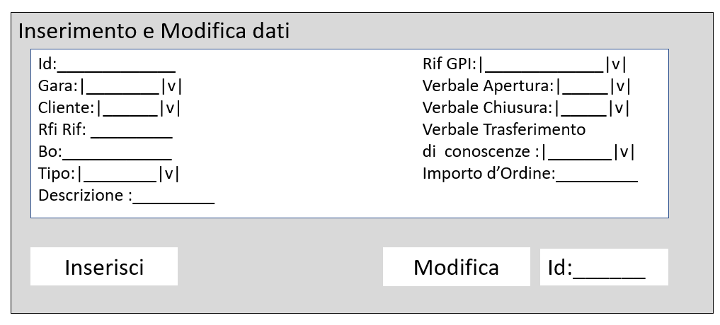

## UC04 – Modifica

### Scopo

Lo scopo di questo UC è quello di permettere all’operatore di modificare i dati già inseriti all’interno del sistema XXXX.

### Requisiti di sicurezza

Il dato deve essere selezionato prima della modifica.

Non è possibile l’inconsistenza del dato

### Descrizione Caso d’uso

* Scenario principale UC04-01
* Il sistema mostra la medesima sezione per l’inserimento di nuovi dati e un bottone” Modifica” per la modifica del dato stesso
* L’operatore prima di volere aggiornare un dato, deve selezionarne uno, oppure inserire il suo Id nel campo adiacente al bottone “modifica ”.
* Se l’operatore non seleziona un dato o non inserisce un Id, lo UC procede con lo scenario alternativo UC04-02.
* L’operatore sceglie se seleziona nel campo “Gara” una gara per modificare quella già presente nel dato.
* Questa scelta e libera pure per il resto dei campi:
  + - L’operatore sceglie se modificare “Cliente”.
    - L’operatore sceglie se modificare il “RDI RIF”
    - L’operatore sceglie se modificare il “BO”
    - L’operatore sceglie se selezionare un nuovo “Tipo”
    - L’operatore sceglie se modificare la “descrizione”
    - L’operatore sceglie se modificare il “Rif Cliente”
    - L’operatore sceglie se modificare il “CMS”
    - L’operatore sceglie se modificare il “Sub”
    - L’operatore sceglie se modificare il “Rif GPI”
    - L’operatore sceglie se cambiare lo stato dei “Verbali”
    - L’operatore sceglie se modificare “importo d’ordine”
* L’operatore dopo avere scelto cosa modificare e su quale dato apportare le modifiche preme il pulsante “Modifica”.
* Il caso d’uso termina.
* Scenario alternativo UC04-02
  + Il sistema mostra il messaggio UC04-MESS01 per avvisare l’operatore di avere dimenticato la selezione del dato da volere modificare
  + Il caso d’uso termina.

### Informazioni Trattate

Di seguito si presentano le informazioni che il caso d’uso adopera per la modifica dei dati.

|  |  |
| --- | --- |
| Campo | Contenuto |
| Modifica | Il contenuto e un testo “Modifica“ |
| Gara | Un elenco di tutte le tipologie di gare gestite da GPI |
| Clienti | Un elenco dei vari clienti di GPI |
| RDI RIF | Un campo per l’inserimento del RDI RIF |
| BO | Un campo per l’inserimento del buono d’ordine |
| Tipo | Un elenco con tutte le tipologie di offerta proposta |
| Descrizione | Un campo per l’inserimento della descrizione dell’attività |
| Rif Cliente | Un campo per l’inserimento del nome del referente del cliente |
| CMS | Un campo per l’inserimento del codice commessa |
| Sub | Un campo per indicare presenza o no di un subappalto |
| Rif GPI | Un campo per l’inserimento del nome del referente GPI |
| Verbali | Un campo per indicare presenza o no dei verbali di: chiusura, apertura e trasferimento delle conoscenze |
| Importo d’ordine | Un campo per l’inserimento dell’importo d’ordine |
| Id | Spazio numerico per la scrittura dell’id dei dati. |

### Messaggi

|  |  |  |  |
| --- | --- | --- | --- |
| Codice | Tipo | Testo Messaggio | Note |
| UC04-MESS01 | Bloccante | Selezionare il dato da volere modificare oppure l’id. |  |

### Controlli

I controlli necessari per la modifica dei dati:

|  |  |  |  |  |
| --- | --- | --- | --- | --- |
| Campo | Tipo | Len | Controllo | Dati codificati |
| Gara | ListBox | // | // | Comune di Milano  Aria S.p.a.  Humanitas  Zanardo  Altro |
| Client | ListBox | // | // | Comune di Milano  Lotto 3- Territorio  Lotto 2- Cloud  CCS - Prenotazioni |
| RDI RIF | NumericBox | 10 | Solo valori alfanumerici | // |
| BO | NumericBox | 8 | Solo valori alfanumerici | // |
| Tipo | ListBox | // | // | Corpo  T&M  Canone |
| Descrizione | TextBox | 255 | Solo valori testuali | // |
| Rif Cliente | TextBox | 255 | Solo valori testuali | // |
| CMS | NumericBox | 255 | Solo valori alfanumerici | // |
| Sub | ListBox | // | // | Si  No |
| Rif GPI | TextBox | 255 | Solo valori testuali | // |
| Verbali | ListBox | // | // | Si  No |
| Importo d’ordine | NumericBox | 255 | Solo valori numerici | // |
| Modifica | Button |  | Bisogna selezionare o indicare per ID almeno un dato. | // |
| Id | NumericBox | 255 | Testo numerico per inserire dell’id | // |

### Proposta di mockup

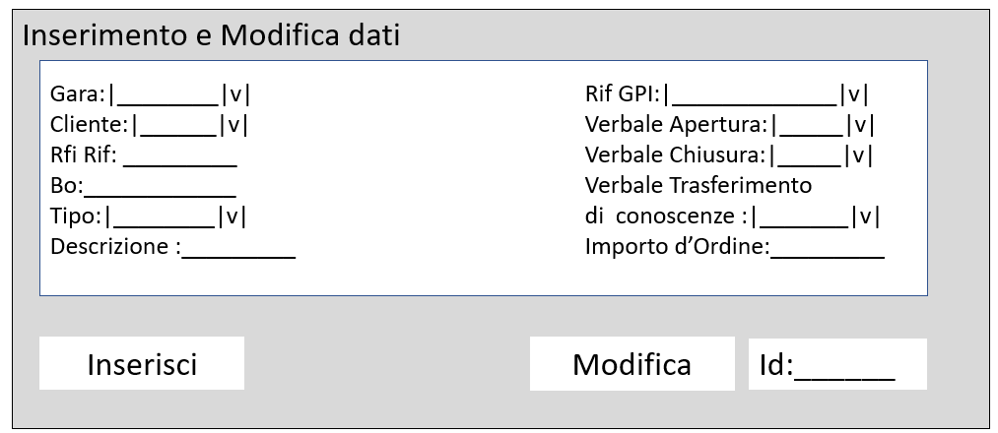

## UC05 – Elimina

### Scopo

Lo scopo di questo UC è quello di permettere all’utente di eliminare i dati già inseriti nel sistema XXXX.

### Requisiti di sicurezza

È obbligatorio selezionare un dato.

### Descrizione Caso d’uso

* Scenario principale UC05-01
* Il sistema mostra una lista con all’interno i dati inseriti dall’operatore, il quale deve selezionarli per volerli eliminare.
* Se l’operatore non seleziona nessun dato e preme il pulsante “Elimina”, lo UC procede con lo scenario alternativo UC05-02.
* L’operatore seleziona manualmente o con l’uso dell’id, il dato che vuole eliminare.
* L’operatore in seguito preme il pulsante “Elimina”
* Il sistema chiede conferma dell’eliminazione, lo UC procede con lo scenario alternativo UC05-03.
* Il caso d’uso termina
* Scenario principale UC05-02
* Il sistema mostra il messaggio UC05-MESS01 il quale avvisa l’operatore che prima di eliminare un dato bisogna selezionarne uno.
* Il caso d’uso termina.
* Scenario principale UC05-03
  + Il sistema mostra il messaggio UC05-MESS02 il quale chiede all’operatore se vuole continuare con l’eliminazione del dato oppure no.
* Se l’operatore continua con l’operazione, lo UC procede con lo scenario alternativo UC05-04.
* Se l’operatore non vuole continuare con l’operazione, lo UC procede con lo scenario alternativo UC05-05.
* Il caso d’uso termina.
* Scenario principale UC05-04
  + Il sistema elimina il dato selezionato
  + Il caso d’uso termina
* Scenario principale UC05-05
  + Il sistema termina l’azione e il dato non viene eliminato.
  + Il caso d’uso termina

### Informazioni Trattate

Di seguito si presentano le informazioni che il caso d’uso adopera per far accedere al sistema un operatore

|  |  |
| --- | --- |
| Campo | Contenuto |
| Elimina | Il contenuto e un testo con scritto ”elimina” |
| Id | Spazio numerico per la scrittura dell’id dei dati. |

### Messaggi

|  |  |  |  |
| --- | --- | --- | --- |
| Codice | Tipo | Testo Messaggio | Note |
| UC05-MESS01 | Bloccante | È obbligatorio selezionare un dato prima di premere il tasto “Elimina” |  |
| UC05-MESS02 | Domanda | Vuoi continuare con l’operazione dei Elimina | <domanda>si <domanda >no | Le <domande> sono richieste poste all’operatore, nel caso prema si l’operazione continua con UC05-05, altrimenti continua con UC05-04 |
|  |  |  |  |

### Controlli

I controlli necessari per la login al sistema sono:

|  |  |  |  |  |
| --- | --- | --- | --- | --- |
| Campo | Tipo | Len | Controllo | Dati codificati |
| Elimina | Button | // | Deve essere selezionato almeno un dato | // |
| Id | NumericBox | 255 | Deve essere consentito solo l’inserimento di valori numerici | // |

### Proposta di mockup

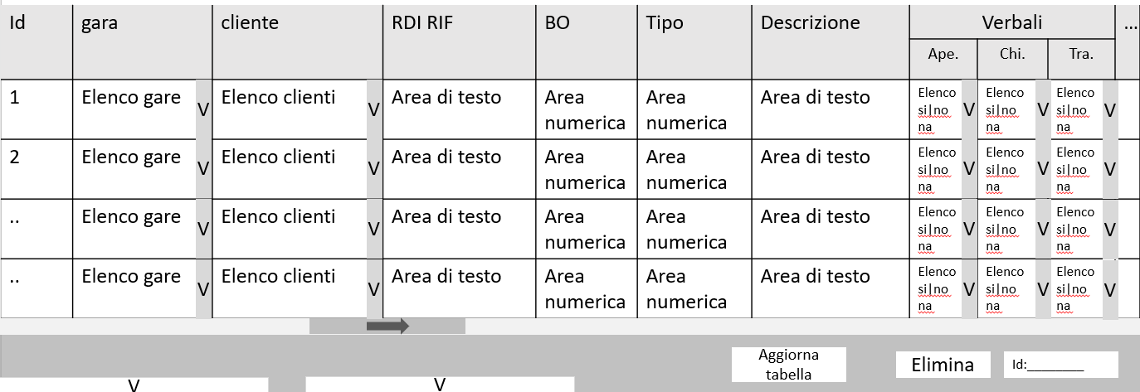

## UC06 – Visualizza

### Scopo

Lo scopo di questo UC è quello di permettere all’utente di visualizzare i dati inseriti nel sistema XXXX.

### Requisiti di sicurezza

nessuno

### Descrizione Caso d’uso

* Scenario principale UC05-01
* Il sistema mostra una lista con all’interno i dati inseriti dall’operatore
* Se l’operatore inserisce nuovi dati e questi non vengono visualizzati a schermo, lo UC procede con lo scenario alternativo UC06-02.
* Il caso d’uso termina.
* Scenario principale UC06-02
  + L’operatore preme il pulsante “aggiorna tabella ”, il sistema pulisce e riempie la tabella con tutti i dati memorizzati.
* Il caso d’uso termina.

### Informazioni Trattate

Di seguito si presentano le informazioni che il caso d’uso adopera per far accedere al sistema un operatore

|  |  |
| --- | --- |
| Campo | Contenuto |
| aggiorna tabella | Il contenuto e un testo con scritto “aggiorna tabella” |

### Messaggi

|  |  |  |  |
| --- | --- | --- | --- |
| Codice | Tipo | Testo Messaggio | Note |
| // | // | // | // |

### Controlli

I controlli necessari per la login al sistema sono:

|  |  |  |  |  |
| --- | --- | --- | --- | --- |
| Campo | Tipo | Len | Controllo | Dati codificati |
| Aggiorna tabella | Button | // | / | // |

### Proposta di mockup



# GESTIRE GLI STATI DI AVANZAMENTO

## UC07 – Modifica

### Scopo

Lo scopo di questo UC è quello di permettere all’operatore di inserire nuovi stati di avanzamento ai dati del sistema XXXX.

### Requisiti di sicurezza

Bisogna selezionare per prima cosa l’id o il dato al quale si vuole apportare la modifica.

### Descrizione Caso d’uso

* Scenario principale UC03-01
* Il sistema durante l’inserimento del dato dell’ordine crea un secondo dato nella tabella degli stati di avanzamento, creando e riportando una relazione con i dati: codice commessa, buono d’ordine e descrizione.
* L’operatore seleziona con un doppio click, nella tabella degli stati di avanzamento, il dato che vuole modificare.
* Se l’operatore sceglie di utilizzare l’id per modificare il dato, lo UC procede con lo scenario alternativo UC07-02.
* Il sistema mostra una schermata dove l’operatore può inserire i dati per la modifica dello stato di avanzamento:
  + - L’operatore seleziona il mese su quale vuole lavorare.

- Se l’operatore non seleziona un mese, lo UC procede con lo scenario alternativo UC07-03

* Se l’importo non e presente, l’operatore e obbligato a inserirne uno.

- se l’operatore non inserisce un importo, lo UC procede con lo scenario alternativo UC07-04

* L’operatore seleziona lo stato di avanzamento del mese.
* Il caso d’uso termina.
* Scenario alternativo UC07-02
  + L’operatore una volta scritto l’id nel campo “id” preme il pulsante “inserisci”
* Il sistema mostra una schermata dove l’operatore può inserire i dati per la modifica dello stato di avanzamento:
  + - L’operatore seleziona il mese su quale vuole lavorare.

- Se l’operatore non seleziona un mese, lo UC procede con lo scenario alternativo UC07-03

* Se l’importo non è presente, l’operatore e obbligato a inserirne uno.

- se l’operatore non inserisce un importo, lo UC procede con lo scenario alternativo UC07-04

* L’operatore seleziona lo stato di avanzamento del mese.
* Il caso d’uso termina
* Scenario alternativo UC07-03
  + Il sistema mostra il messaggio UC07-MESS01, il quale avvisa l’operatore che è obbligatorio selezionare il mese sul quale si vuole modificare il dato.
  + Il caso d’uso termina.
* Scenario alternativo UC07-04
  + Il sistema mostra il messaggio UC07-MESS02, il quale avvisa l’operatore che è obbligatorio inserire un importo se si vuole modificare lo stato fi avanzamento.
  + Il caso d’uso termina.

### Informazioni Trattate

Di seguito si presentano le informazioni che il caso d’uso adopera l’inserimento dei dati da parte dell’operatore

|  |  |
| --- | --- |
| Campo | Contenuto |
| Inserisci | Il contenuto e un testo “Inserisci“ |
| Gara | Un elenco di tutte le tipologie di gare gestite da GPI |
| Clienti | Un elenco dei vari clienti di GPI |
| RDI RIF | Un campo per l’inserimento del RDI RIF |
| BO | Un campo per l’inserimento del buono d’ordine |
| Tipo | Un elenco con tutte le tipologie di offerta proposta |
| Descrizione | Un campo per l’inserimento della descrizione dell’attività |
| Rif Cliente | Un campo per l’inserimento del nome del referente del cliente |
| CMS | Un campo per l’inserimento del codice commessa |
| Sub | Un campo per indicare presenza o no di un subappalto |
| Rif GPI | Un campo per l’inserimento del nome del referente GPI |
| Verbali | Un campo per indicare presenza o no dei verbali di: chiusura, apertura e trasferimento delle conoscenze |
| Importo d’ordine | Un campo per l’inserimento dell’importo d’ordine |

### Messaggi

|  |  |  |  |
| --- | --- | --- | --- |
| Codice | Tipo | Testo Messaggio | Note |
| UC07-MESS01 | Bloccante | È obbligatorio selezionare un mese |  |
| UC07-MESS02 |  |  |  |

### Controlli

I controlli necessari per l’inserimento di dati sono:

|  |  |  |  |  |
| --- | --- | --- | --- | --- |
| Campo | Tipo | Len | Controllo | Dati codificati |
| Gara | ListBox | // | Bisogna selezionare almeno un elemento della lista | Comune di Milano  Aria S.p.a.  Humanitas  Zanardo  Altro |
| Client | ListBox | // | Bisogna selezionare almeno un elemento della lista | Comune di Milano  Lotto 3- Territorio  Lotto 2- Cloud  CCS - Prenotazioni |
| RDI RIF | NumericBox | 10 | Solo valori alfanumerici | // |
| BO | NumericBox | 8 | Solo valori alfanumerici | // |
| Tipo | ListBox | // | Bisogna selezionare almeno un elemento della lista | Corpo  T&M  Canone |
| Descrizione | TextBox | 255 | Solo valori testuali | // |
| Rif Cliente | TextBox | 255 | Solo valori testuali | // |
| CMS | NumericBox | 255 | Solo valori alfanumerici | // |
| Sub | ListBox | // | Bisogna selezionare almeno un elemento della lista | Si  No |
| Rif GPI | TextBox | 255 | Solo valori testuali | // |
| Verbali | ListBox | // | Bisogna selezionare almeno un elemento della lista | Si  No |
| Importo d’ordine | NumericBox | 255 | Solo valori numerici | // |
| Inserisci | Button | // | I campi devono avere tutti un valore | // |
|  |  |  |  |  |

### Proposta di mockup



## UC08 – Modifica

### Scopo

Lo scopo di questo UC è quello di permettere all’operatore di modificare i dati già inseriti all’interno del sistema XXXX.

### Requisiti di sicurezza

Il dato deve essere selezionato prima della modifica.

Non è possibile l’inconsistenza del dato

### Descrizione Caso d’uso

* Scenario principale UC04-01
* Il sistema mostra la medesima sezione per l’inserimento di nuovi dati e un bottone” Modifica” per la modifica del dato stesso
* L’operatore prima di volere aggiornare un dato, deve selezionarne uno, oppure inserire il suo Id nel campo adiacente al bottone “modifica ”.
* Se l’operatore non seleziona un dato o non inserisce un Id, lo UC procede con lo scenario alternativo UC04-02.
* L’operatore sceglie se seleziona nel campo “Gara” una gara per modificare quella già presente nel dato.
* Questa scelta e libera pure per il resto dei campi:
  + - L’operatore sceglie se modificare “Cliente”.
    - L’operatore sceglie se modificare il “RDI RIF”
    - L’operatore sceglie se modificare il “BO”
    - L’operatore sceglie se selezionare un nuovo “Tipo”
    - L’operatore sceglie se modificare la “descrizione”
    - L’operatore sceglie se modificare il “Rif Cliente”
    - L’operatore sceglie se modificare il “CMS”
    - L’operatore sceglie se modificare il “Sub”
    - L’operatore sceglie se modificare il “Rif GPI”
    - L’operatore sceglie se cambiare lo stato dei “Verbali”
    - L’operatore sceglie se modificare “importo d’ordine”
* L’operatore dopo avere scelto cosa modificare e su quale dato apportare le modifiche preme il pulsante “Modifica”.
* Il caso d’uso termina.
* Scenario alternativo UC04-02
  + Il sistema mostra il messaggio UC04-MESS01 per avvisare l’operatore di avere dimenticato la selezione del dato da volere modificare
  + Il caso d’uso termina.

### Informazioni Trattate

Di seguito si presentano le informazioni che il caso d’uso adopera per la modifica dei dati.

|  |  |
| --- | --- |
| Campo | Contenuto |
| Modifica | Il contenuto e un testo “Modifica“ |
| Gara | Un elenco di tutte le tipologie di gare gestite da GPI |
| Clienti | Un elenco dei vari clienti di GPI |
| RDI RIF | Un campo per l’inserimento del RDI RIF |
| BO | Un campo per l’inserimento del buono d’ordine |
| Tipo | Un elenco con tutte le tipologie di offerta proposta |
| Descrizione | Un campo per l’inserimento della descrizione dell’attività |
| Rif Cliente | Un campo per l’inserimento del nome del referente del cliente |
| CMS | Un campo per l’inserimento del codice commessa |
| Sub | Un campo per indicare presenza o no di un subappalto |
| Rif GPI | Un campo per l’inserimento del nome del referente GPI |
| Verbali | Un campo per indicare presenza o no dei verbali di: chiusura, apertura e trasferimento delle conoscenze |
| Importo d’ordine | Un campo per l’inserimento dell’importo d’ordine |
| Id | Spazio numerico per la scrittura dell’id dei dati. |

### Messaggi

|  |  |  |  |
| --- | --- | --- | --- |
| Codice | Tipo | Testo Messaggio | Note |
| UC04-MESS01 | Bloccante | Selezionare il dato da volere modificare oppure l’id. |  |

### Controlli

I controlli necessari per la modifica dei dati:

|  |  |  |  |  |
| --- | --- | --- | --- | --- |
| Campo | Tipo | Len | Controllo | Dati codificati |
| Gara | ListBox | // | // | Comune di Milano  Aria S.p.a.  Humanitas  Zanardo  Altro |
| Client | ListBox | // | // | Comune di Milano  Lotto 3- Territorio  Lotto 2- Cloud  CCS - Prenotazioni |
| RDI RIF | NumericBox | 10 | Solo valori alfanumerici | // |
| BO | NumericBox | 8 | Solo valori alfanumerici | // |
| Tipo | ListBox | // | // | Corpo  T&M  Canone |
| Descrizione | TextBox | 255 | Solo valori testuali | // |
| Rif Cliente | TextBox | 255 | Solo valori testuali | // |
| CMS | NumericBox | 255 | Solo valori alfanumerici | // |
| Sub | ListBox | // | // | Si  No |
| Rif GPI | TextBox | 255 | Solo valori testuali | // |
| Verbali | ListBox | // | // | Si  No |
| Importo d’ordine | NumericBox | 255 | Solo valori numerici | // |
| Modifica | Button |  | Bisogna selezionare o indicare per ID almeno un dato. | // |
| Id | NumericBox | 255 | Testo numerico per inserire dell’id | // |

### Proposta di mockup

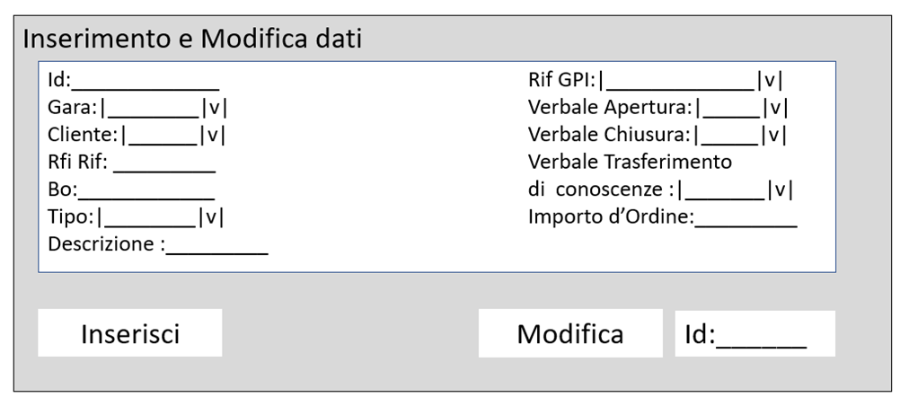

## UC09 – Elimina

### Scopo

Lo scopo di questo UC è quello di permettere all’utente di eliminare i dati già inseriti nel sistema XXXX.

### Requisiti di sicurezza

È obbligatorio selezionare un dato.

### Descrizione Caso d’uso

* Scenario principale UC05-01
* Il sistema mostra una lista con all’interno i dati inseriti dall’operatore, il quale deve selezionarli per volerli eliminare.
* Se l’operatore non seleziona nessun dato e preme il pulsante “Elimina”, lo UC procede con lo scenario alternativo UC05-02.
* L’operatore seleziona manualmente o con l’uso dell’id, il dato che vuole eliminare.
* L’operatore in seguito preme il pulsante “Elimina”
* Il sistema chiede conferma dell’eliminazione, lo UC procede con lo scenario alternativo UC05-03.
* Il caso d’uso termina
* Scenario principale UC05-02
* Il sistema mostra il messaggio UC05-MESS01 il quale avvisa l’operatore che prima di eliminare un dato bisogna selezionarne uno.
* Il caso d’uso termina.
* Scenario principale UC05-03
  + Il sistema mostra il messaggio UC05-MESS02 il quale chiede all’operatore se vuole continuare con l’eliminazione del dato oppure no.
* Se l’operatore continua con l’operazione, lo UC procede con lo scenario alternativo UC05-04.
* Se l’operatore non vuole continuare con l’operazione, lo UC procede con lo scenario alternativo UC05-05.
* Il caso d’uso termina.
* Scenario principale UC05-04
  + Il sistema elimina il dato selezionato
  + Il caso d’uso termina
* Scenario principale UC05-05
  + Il sistema termina l’azione e il dato non viene eliminato.
  + Il caso d’uso termina

### Informazioni Trattate

Di seguito si presentano le informazioni che il caso d’uso adopera per far accedere al sistema un operatore

|  |  |
| --- | --- |
| Campo | Contenuto |
| Elimina | Il contenuto e un testo con scritto ”elimina” |
| Id | Spazio numerico per la scrittura dell’id dei dati. |

### Messaggi

|  |  |  |  |
| --- | --- | --- | --- |
| Codice | Tipo | Testo Messaggio | Note |
| UC05-MESS01 | Bloccante | È obbligatorio selezionare un dato prima di premere il tasto “Elimina” |  |
| UC05-MESS02 | Domanda | Vuoi continuare con l’operazione dei Elimina | <domanda>si <domanda >no | Le <domande> sono richieste poste all’operatore, nel caso prema si l’operazione continua con UC05-05, altrimenti continua con UC05-04 |
|  |  |  |  |

### Controlli

I controlli necessari per la login al sistema sono:

|  |  |  |  |  |
| --- | --- | --- | --- | --- |
| Campo | Tipo | Len | Controllo | Dati codificati |
| Elimina | Button | // | Deve essere selezionato almeno un dato | // |
| Id | NumericBox | 255 | Deve essere consentito solo l’inserimento di valori numerici | // |

### Proposta di mockup



## UC010 – Visualizza

### Scopo

Lo scopo di questo UC è quello di permettere all’utente di visualizzare i dati inseriti nel sistema XXXX.

### Requisiti di sicurezza

nessuno

### Descrizione Caso d’uso

* Scenario principale UC05-01
* Il sistema mostra una lista con all’interno i dati inseriti dall’operatore
* Se l’operatore inserisce nuovi dati e questi non vengono visualizzati a schermo, lo UC procede con lo scenario alternativo UC06-02.
* Il caso d’uso termina.
* Scenario principale UC06-02
  + L’operatore preme il pulsante “aggiorna tabella ”, il sistema pulisce e riempie la tabella con tutti i dati memorizzati.
* Il caso d’uso termina.

### Informazioni Trattate

Di seguito si presentano le informazioni che il caso d’uso adopera per far accedere al sistema un operatore

|  |  |
| --- | --- |
| Campo | Contenuto |
| aggiorna tabella | Il contenuto e un testo con scritto “aggiorna tabella” |

### Messaggi

|  |  |  |  |
| --- | --- | --- | --- |
| Codice | Tipo | Testo Messaggio | Note |
| // | // | // | // |

### Controlli

I controlli necessari per la login al sistema sono:

|  |  |  |  |  |
| --- | --- | --- | --- | --- |
| Campo | Tipo | Len | Controllo | Dati codificati |
| Aggiorna tabella | Button | // | / | // |

### Proposta di mockup